Rollekataloget

Implementeringsvejledning

**Version**: 1.0.0

**Date**: 27.09.2018

**Author**: BSG

Indhold

1 Indledning 3

2 Implementeringsplan 3

3 Detaljer 3

3.1 Bestille og registrere FOCES certifikat til integration med KOMBITs adgangsstyring 3

3.2 Etablere drift af OS2rollekatalog og udveksling af API nøgler 4

3.3 Etablere integration fra lokalt organisationssystem til OS2rollekatalog 4

3.4 Opsætning af AD FS til håndtering af login til OS2rollekatalog 4

3.5 Initiel opmærkning af organisation med KLE 4

3.6 Initiel modellering af rettigheder i OS2rollekatalog 5

3.7 Initiel tildeling af rettigheder i OS2rollekatalog 5

3.8 Opsætning af AD FS til håndtering af login til fagsystemer 5

3.9 Løbende modellering og tildeling af rettigheder, samt vedligehold af KLE opmærkning 5

# Indledning

Dette dokument er den overordnede vejledning til ibrugtagning af OS2rollekatalog, og dækker de forskellige implementeringsaspekter.

Målgruppen er produktejer/projektleder for en given kommunes rettighedsstyringsområde.

Dokumentet består af en implementeringsplan, der lister de opgaver der ligger i en fuld implementering af OS2rollekatalog, og så en mere detaljeret gennemgang af de enkelte opgaver. Der henvises i flere af opgaverne til specifik dokumentation der dækker netop denne ogpave.

# Implementeringsplan

En fuld implementering af OS2opgavefordeler dækker over følgende opgaver, udført i den nævnte rækkefølge

1. Bestille og registrere FOCES certifikat til integration med KOMBITs adgangsstyring
2. Etablere drift af OS2rollekatalog og udveksling af API nøgler
3. Etablere integration fra lokalt organisationssystem til OS2rollekatalog
4. Opsætning af AD FS til håndtering af login til OS2rollekatalog
5. Initiel opmærkning af organisation med KLE
6. Initiel modellering af rettigheder i OS2rollekatalog
7. Initiel tildeling af rettigheder i OS2rollekatalog
8. Opsætning af AD FS til håndtering af login til fagsystemer
9. Løbende modellering og tildeling af rettigheder, samt vedligehold af KLE opmærkning

# Detaljer

Ovenstående opgaver i implementeringsplanen er udpenslet nedenfor

## Bestille og registrere FOCES certifikat til integration med KOMBITs adgangsstyring

OS2rollekatalog kan sættes op til at synkronisere med KOMBITs støttesystem Administrationsmodul, som anvendes til at vedligeholde kommunens Jobfunktionsroller i KOMBITs adgangsstyring.

Denne synkronisering anvender et FOCES certifikat til udvekslingen af data med STS Administrationsmodul. Dette certifikat skal registreres i STS Administrationsmodul og certifikat og tilhørende nøgler skal overdrages til driftoperatøren på OS2rollekatalog.

En medarbejder i kommunen der har ret til at administrere kommunens organisationsdata, skal logge på STS Administrationsmodul her

<https://admin.serviceplatformen.dk>

Og tilgå menupunktet ”Organisationer”, og uploade certifikatet i det skærmbillede som er vist nedenfor

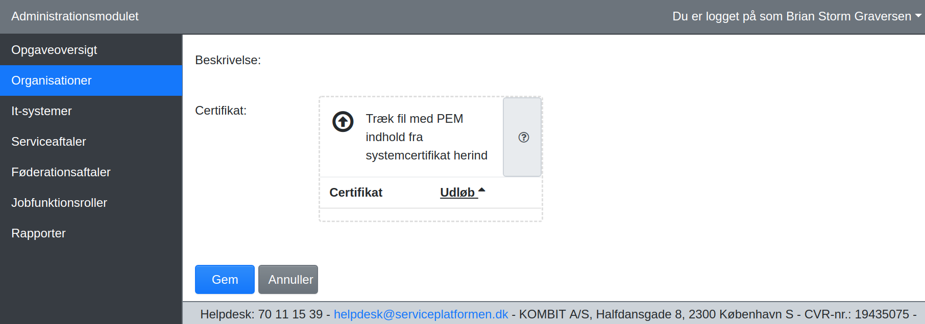

## Etablere drift af OS2rollekatalog og udveksling af API nøgler

Der skal etableres drift af OS2rollekatalog, ved enten at etablere driften lokalt, eller indgå en driftaftale med driftleverandøren af OS2rollekatalog.

I forbindelse med etableringen af driften, dannes 1 eller flere API nøgler. Disse nøgler skal anvendes til integration med OS2rollekatalog. Som minimum skal der bruges 1 nøgle til integrationen med AD FS og 1 nøgle til indlæsning af organisationsdata.

Driftoperatøren danner disse nøgler, og formidler dem på sikker vis til kommunens it-afdeling.

Hvis kommunen ønsker at OS2rollekatalog skal anvendes til vedligehold af gruppe-medlemsskaber i kommunens Active Directory, skal der etableres netværksmæssig forbindelse fra OS2rollekatalog til kommunens Active Directory – selve integrationen til Active Directory anvender LDAP protokollen over port 636 (krypteret LDAP).

Der henvises til driftaftalen for yderligere detaljer.

## Etablere integration fra lokalt organisationssystem til OS2rollekatalog

OS2rollekatalog forudsætter at organisationsdata indlæses i OS2rollekatalog, så rettighedstildeling kan foretages på disse indlæste data.

Man kan vælge at udvikle sin egen integration til indlæsnings-API’et på OS2rollekatalog, eller man kan bruge en af de eksisterende standard-indlæsningskomponenter.

Der henvises til API dokumentationen og installationsvejledning til standardkomponenterne for yderligere detaljer.

## Opsætning af AD FS til håndtering af login til OS2rollekatalog

For at rettighedsadministratorene i kommunen kan logge på OS2rollekatalog, skal der foretages en opsætning i kommunens AD FS, da denne anvendes til login på OS2rollekatalog.

Der er udarbejdet en detaljeret vejledning til opsætning af en såkaldt Relying Party i AD FS, så brugerne kan logge på OS2rollekatalog og foretage administration af rettigheder.

## Initiel opmærkning af organisation med KLE

I det omfang kommunen ønsker at anvende en afgrænsning af adgang til data, baseret på KLE, er det muligt at foretage en opmærkning af ens organisation med KLE via brugergrænsefladen til OS2rollekatalog.

Dette er fx relevant i forbindelse med ibrugtagningen af Sags- og Partsoverblikket (SAPA).

Der henvises til brugermanuelen for OS2rollekatalog, der beskriver hvordan en sådan KLE opmærkning kan udføres.

## Initiel modellering af rettigheder i OS2rollekatalog

Inden man går live med OS2rollekatalog, og lader OS2rollekatalog styre hvilke rettigheder medarbejderne har, skal man have modelleret sine rettigheder.

Bemærk her at eksisterende Jobfunktionsroller oprettet i KOMBITs støttesystem Administrationsmodul bliver synkroniseret over i OS2rollekatalog, så disse allerede er tilgængelige. Dette er en 1-gangs synkronisering, så når først OS2rollekatalog er taget i brug, vil synkronisering af data alene gå FRA OS2rollekatalog TIL Administrationsmodul.

Der henvises til brugermanuelen til OS2rollekatalog for udførsel af selve opgaven.

## Initiel tildeling af rettigheder i OS2rollekatalog

På lige måde er det vigtigt at man har tildelt rettigheder til sine brugere for de systemer som man lader OS2rollekatalog administrere rettighederne for. Hvis der er tale om eksisterende systemer som man allerede har taget i brug (fx DAR, eFLIS og lignende KOMBIT systemer), er det vigtigt at man foretager en rettighedstildeling inde i OS2rollekatalog for disse systemer, inden man foretager næste opgave.

Der henvises til brugermanuelen til OS2rollekatalog for udførsel af selve opgaven.

## Opsætning af AD FS til håndtering af login til fagsystemer

Kommunens AD FS skal konfigureres til at anvende OS2rollekatalog, hvilket gøres ”per fagsystem”. Bemærk her at alle fagsystemer der er tilsluttet KOMBITs adgangsstyring fremgår som ét samlet fagsystem i AD FS, og der derfor blot skal laves én opsætning for disse.

Der henvises til opsætningsvejledningen for AD FS der følger med OS2rollekatalog.

## Løbende modellering og tildeling af rettigheder, samt vedligehold af KLE opmærkning

Når OS2rollekatalog er taget i brug, er det vigtigt at man får placeret ansvaret i kommunen, for den løbende vedligehold af rettigheder og tildeling af samme, så den daglige brug af OS2rollekatalog er forankret det rigtige sted i kommunen.

Der vil løbende være nye fagsystemer der skal modelleres og tildeles rettigheder for, og der vil løbende være medarbejdere der skal have ændret deres rettigheder, hvilket foretages via OS2rollekatalogs brugergrænseflade.